**Реализовать «Аккордеон»**



Пример разметки:

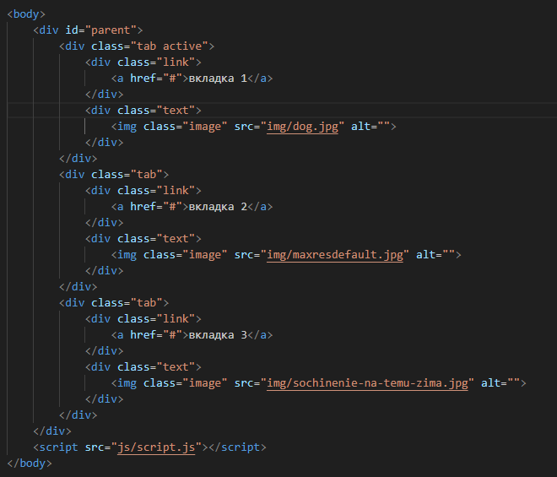

Пример стилей:

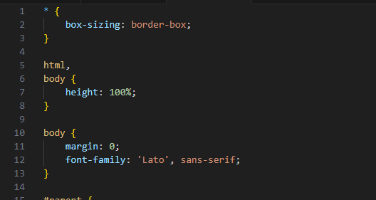

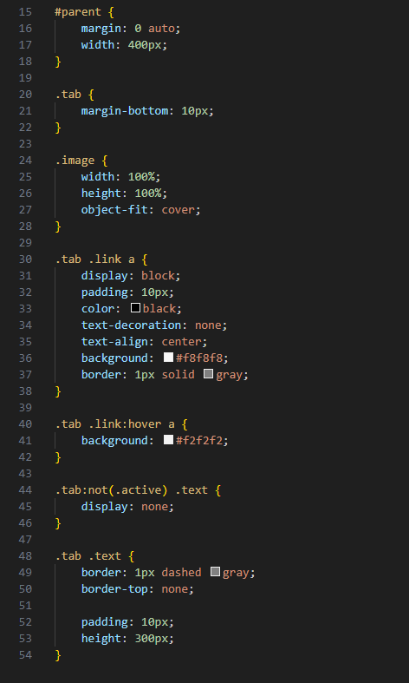

**Реализация функционала:**

При клике на parent определить на каком именно элементе произошло событие.

Перебрать все табы в цикле:

Удалить у всех табов класс active

Используя метод closest, найти ближайшего родителя с классом tab, того элемента по которому кликнули, и добавить ему класс active.